**LAPORAN PRAKTIKUM INTERNET OF THINGS**

**(IoT)**

**Fakultas Vokasi, Universitas Brawijaya**

**Praktik Pembuatan Akun Wokwi dan Github dalam Mendukung Proses Perkuliahan Mata Kuliah IoT dan Praktik Latihan Pembuatan LED Traffic Light**

*M.Ghufron Rhomadhon – 233140701111029*

*Fakultas Vokasi, Universitas Brawijaya*

*Email : ghufronrhomadhon2310@gmail.com*

**Abstract (Abstrak)**

Praktikum ini bertujuan untuk mendukung proses pembelajaran IoT dan memfalisitasi pengembangan serta pengujian proyek berbasis mikrokontroler . Internet of Think (IoT) merupakan salah satu bidang teknologi yang berkemabang pesat dan banyak diterapkan dalam berbagai aspek kehidupan. Wokwi merupakan salah satu simulator yang berbasis web yang memungkinkan mahasiswa melakukan praktik atau eksperimen dengan berbagai perangkat keras visual tanpa memerlukan atau melibatkan perangkat fisik. Sedangkan Github berfungsi sebagai platform untuk manajemen versi dan kolaborasi dalam pengembangan perangkat lunak. Hasil dari praktikum ini menunjukan penggunaan Wokwi dan Github mampu meningkatkan efektivitas dalam pengolahan kode,dokumentasi proyek serta kolaborasi antar tim,dengan adanya platform Wokwi dan Github, mahasiswa dapat lebih mudah memahami konsep pemrograman IoT secara praktis mudah dan efisien. Salah satu latihan yang di lakukan adalah dengan membuat simulasi sistem lampu lalu lintas (LED Traffic Light) dengan menggunakan perantara website Wokwi. Metode yang digunakan dalam praktikum ini meliputi regristrasi akun, eksplorasi fitur utama serta implementasi dasar untuk memahami manfaat masing masing platform atau komponen visual yang terdapat di Wokwi dan Github. Kesimpulan dari praktik pembuatan akun Wokwi dan Github adalah dapat memberikan manfaat yang signifikan dalam proses pembelajaran terutama dalam hal simulasi perangkat dan pengolahan proyek berbasis tim. Dengan adanya praktikum ini mahasiswa diharapkan mampu memanfaatkan Wokwi atau Github secara optimal dalam proses perkuliahan IoT dan dapat lebih siap dalam menghadapi tantangan pengembangan sistem IoT di dunia industry maupun di dunia akademik.

*Kata kunci—Pembuatan Akun Wokwi dan Github, Internet of Things, Praktikum, LED Traffic Light.*

1. **Pendahuluan** 
   1. **Latar Belakang**

Kemajuan teknologi saat ini sangat berkembang dengan pesat hingga saat ini yang membuat setiap para perusahaan yang menyediakan berbagai macam program untuk membantu mengembangkan produk berbasis Internet of Things. Dalam dunia akademik pemahaman mengenai IoT menjadi keterampilan yang sangat dibutuhkan bagi mahasiswa terutama dalam pengembangan proyek berbasis mikrokontroler.

Salah satu tantangan dalam pembelajaran IoT meliputi keterbatasan perangkat keras yang dapat menghambat eksplorasi dan praktik langsung bagi mahasiswa. Oleh karena itu dengan adanya perangkat lunak berbasis web (Wokwi) memungkinkan mahasiswa untuk melakukan simulasi dan pengujian system IoT secara efisien tanpa bergantung pada perangkat fisik.

Sebagai salah satu Latihan dalam praktikum ini mahasiswa akan melakukan simulasi yaitu dengan praktik pembuatan system lampu merah (Traffic Light) menggunakan Wokwi dan mengelola kode programnya melalui Github. Traffic Light merupakan lampu yang di gunakan untuk mengatur kelancaran lalu lintas disuatu persimpangan jalan dengan cara memberi kesempatan pengguna jalan dari masing masing arah untuk berjalan secara bergantian.

Pada praktikum ini dilakukan latihan pembuatan LED Traffic Light untuk memahami prinsip dasar pengendalian lampu lalu lintas dengan logika pemrograman dan rangkaian elektronik sederhana. Melalui praktikum untuk mahasiswa diharapkan mampu memahami bagaimana cara kerja system Traffic Light mulai dari penyusunan rangkaian LED hingga implementasi kontrol menggunakan mikrokontroler atau rangkaian logika lainnya.

* 1. **Tujuan Eksperimen**

Adapun tujuan dari eksperimen adalah bertujuan untuk :

* 1. Mempelajari penggunaan LED sebagai system Traffic Light.
  2. Mengembangkan keterampilan dalam merancang dan menyusun rangkaian elektronik.
  3. Memahami cara kerja ESP32 dalam mengendalikan LED.
  4. Menggunakan perantara perangkat visual Wokwi sebagai simulator rangkaian elektronik.

1. **Metodologi** 
   1. **Alat dan Bahan**

Dalam praktikum ini beberapa alat dan bahan yang digunakan untuk perancangan serta mensimulasikan system Traffic Light dengan menggunakan perangkat visual Wikwo. Berikut adalah komponen yang di gunakan :

* + 1. LED (Light Emitting Diode) tiga warna (Merah Kuning Hijau) sebagai indikator utama sistem Traffic Light.
    2. Mikrokontroler Virtual ESP32 sebagai unit pemrosesan utama yang mengontrol nyala LED sesuai urutan yang telah di program. Mikrokontorler Virtual ESP32 dipilih karena memiliki banyak pin GPIO yang memungkinkan mahasiswa dapat mengendalikan atau memprogram beberapa LED secara bersamaan.
    3. Kabel Virtual digunakan untuk menyuplai energi atau untuk mengubungkan pin GPIO ESP32 kedalam masing masing LED (Light Emitting Diode).
    4. Platform Perangkat Visual Wokwi sebagai sebuah platform website yang digunakan untuk merancang dan menyimulasikan sebuah rangkaian elektronik dan pemrogaraman mikrokontroler tanpa perlu memerlukan perangkat fisik.
    5. Platform Visual Studio Code sebagai lingkungan pengembangan code yang digunakan untuk menulis dan mengolah kode program kontrol Traffic Light berbasis ESP32.
    6. Menggunakan Bahasa pemrograman C++ untuk mengontrol nyala LED berdasarkan aturan dan logika Traffic Light
  1. **Langkah Implementasi**

Berikut adalah langkah implementasi yang digunakan untuk proses percangan mikrokontroler pada sistem Traffic Light :

* 1. Menggunakan Platform Perangkat Visual Wokwi :

1. Membuat akun github dan akun wokwi untuk proses perancangan dan pesimulasian sistem Traffic Light.

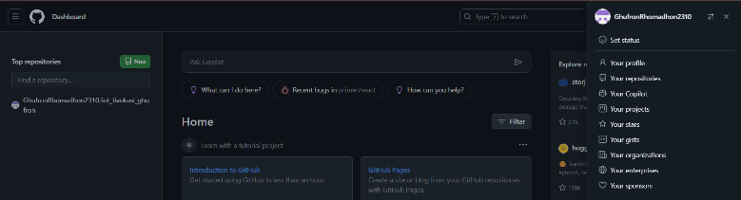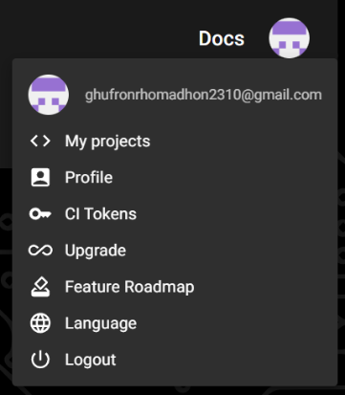

1. Mengakses platform perangkat visual wokwi untuk menentukan komponen yang akan digunakan seperti ESP32.

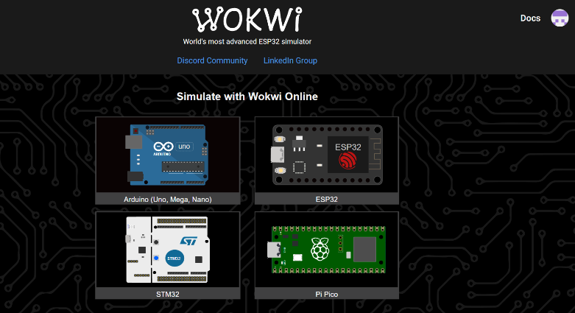

1. Memilih tamplate yang akan digunakan untuk proses perancangan dan pensimulasian sistem Traffic Light.

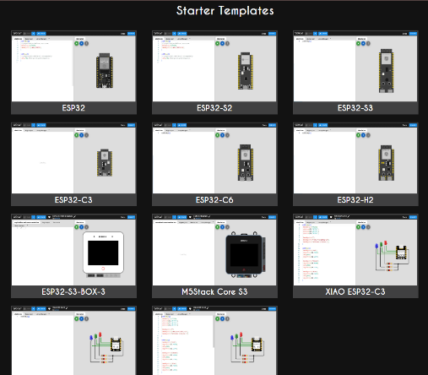

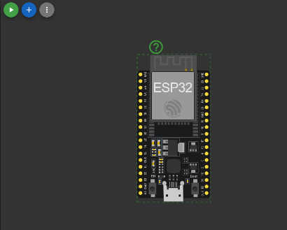

1. Menambahkan part seperti LED kedalam sistem simulasi yang dipilih.

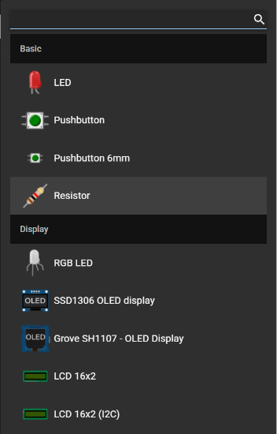

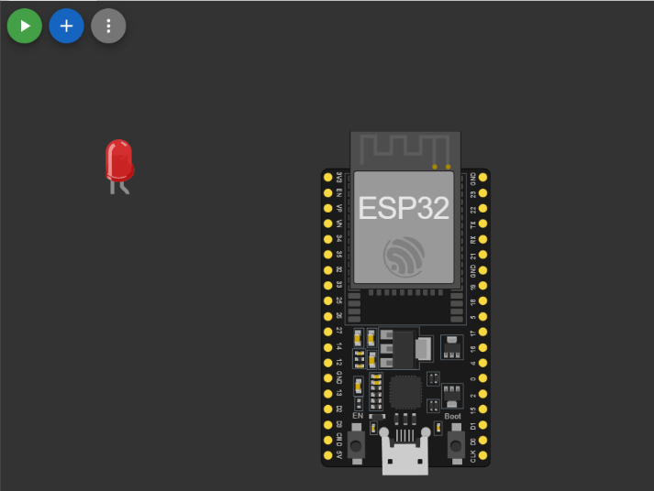

1. Mengubah warna LED untuk mengatur indikator utama dalam sistem Traffic Light.

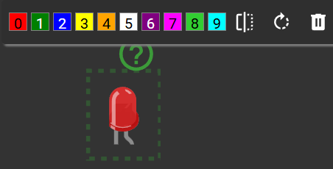

1. 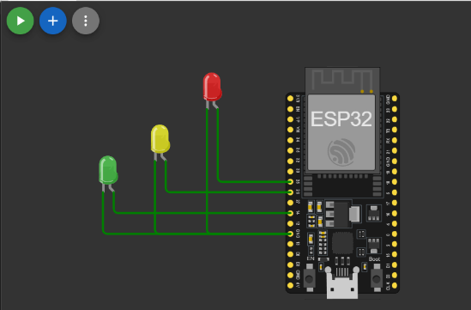Menghubungkan LED ke pin GPIO ESP32 sesuai dengan rancangan rangkaian simulasi dan pastikan semua kabel terhubung kedalam pin GND untuk menyelesaikan sirquit.

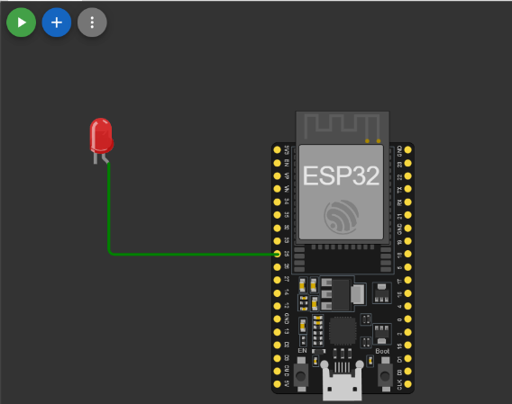

1. Menuliskan format kode kedalam Arduino GPIO ESP32 dengan menggunakan struktur pemrograman logika Traffic Light.

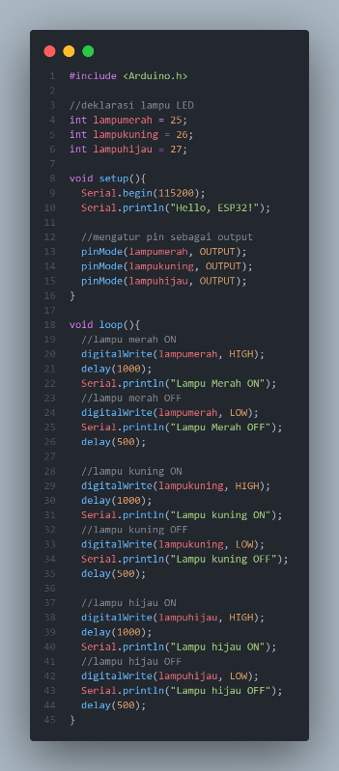

* 1. Menggunakan Platform Perangkat Visual Visual Studio Code dan Instalasi Software Pendukung :
     1. Membuka platform perangkat visual (Visual Studio Code) dan install software ectensions Wokwi Simulator dan PlatformIO di dalam aplikasi Visual Studio Code.

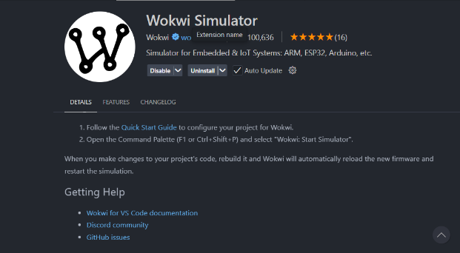

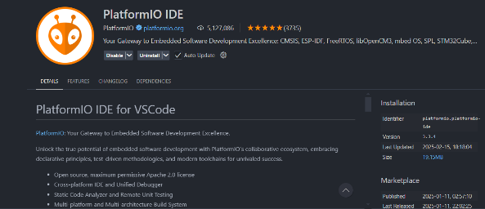

* + 1. Buat Project di dalam extensions PlatformIO untuk menambahkan projek.

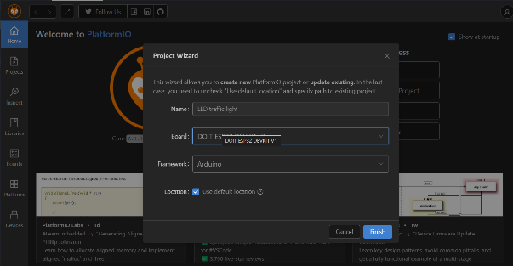

* + 1. Tuliskan kode yang suda di format sebelumnya di platform website Wokwi kedalam file main.cpp yang berada di dalam projek yang sudah di buat.

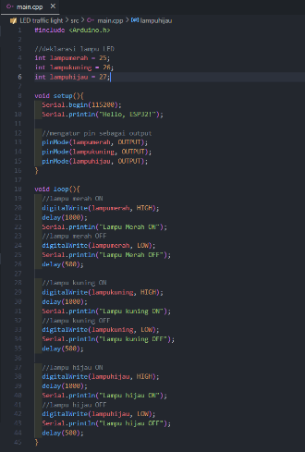

* + 1. Tekan tombol centang untuk melakukan proses building komplikasi hingga sukses.

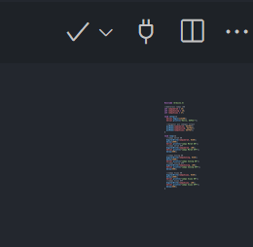

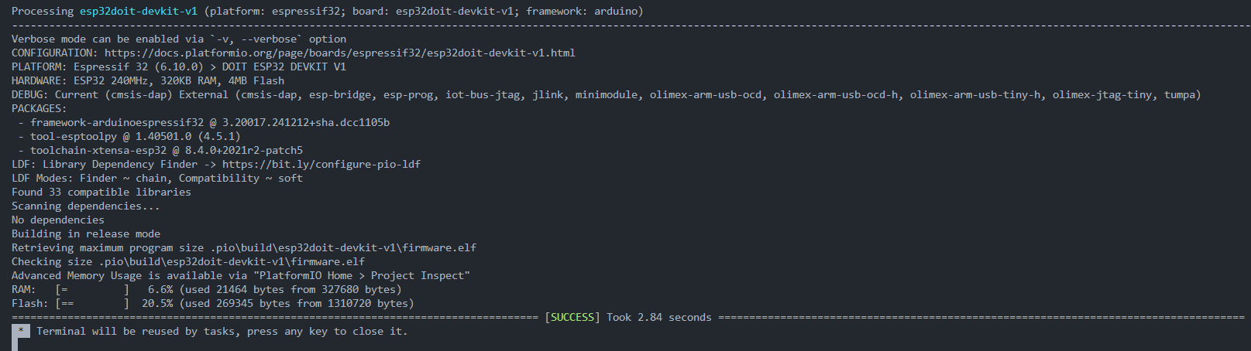

* + 1. Setelah kompilasi sukses maka akan terdapat 2 file yaitu firmware.bin dan firmware.elf yang akan digunakan untuk proses simulasi.

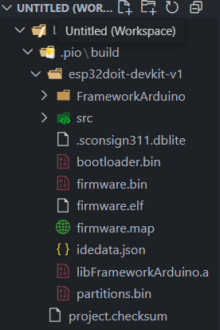

* + 1. Copy realative path file firmware.bin dan firmwar.elf kemudian integrasikan dengan file wokwi.toml

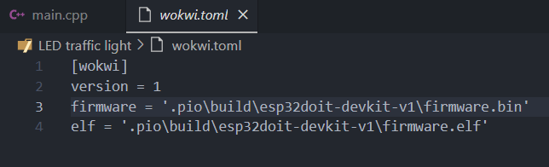

* + 1. Buat file diagram.json dan copy paste kan dari diagram.json yang terdapat pada platform Wokwi

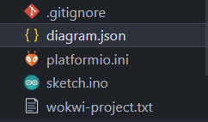

* + 1. Langkah terakhir dengan pengujian dan debugging untuk menjalankan simulasi LED traffic light.

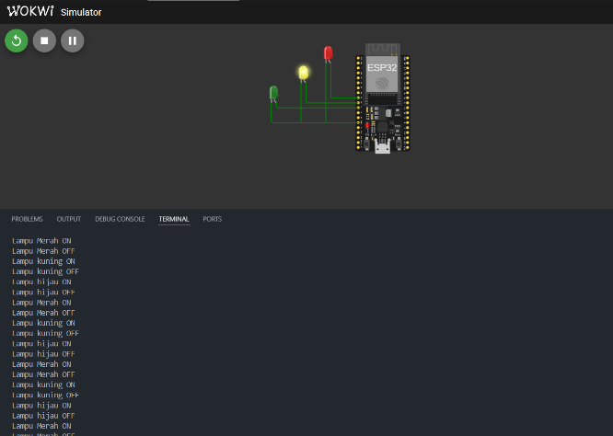

1. **Hasil dan Pembahasan** 
   1. **Hasil Eksperimen**

Praktikum ini bertujuan untuk mengenalkan mahasiswa agar mahasiswa mampu untuk melakukan pembuatan akun pada platform Wokwi dan Github sebagai langkah awal untuk mendukung proses dan sebagai sarana pendukung dalam proses pembelajaran mata kuliah IoT. Platform Wokwi digunakan sebagai platform simulasi perangkat keras berbasis cloud yang memungkinkan eksperimen tanpa menggunakan perangkat fisik. Sedangkan platform Github digunakan sebagai repositori kode yang mendukung pengelolaan proyek berbasis tim. Mahasiswa diminta untuk membuat akun Wokwi dengan mengunjungi situs resmi dari platform Wokwi dan melakukan regristrasi akun menggunakan email atau akun google. Selanjutnya mahasiswa juga diminta untuk melakukan regristrasi akun Github dengan melakukan verifikasi melalui email dan membuat repositori untuk menyimpan kode program yang akan di kembangkan selama perkuliahan.

Setelah menyelesaikan pembuatan akun pada kedua platform tersebut mahasiswa melanjutkan dengan melakukan latihan pembuatan simulasi sistem LED Traffic Light menggunakan platform Wokwi. Simulasi ini bertujuan untuk memahami dasar – dasar pemrograman mikrokontroler dalam pengendalian perangkat elektronik. Langkah langkah yang di lakukan mahasiswa meliputi pembuatan proyek baru di platform Wokwi dengan menambahkan ESP32 dan menambahkan 3 lampu LED yaitu merah, kuning, hijau sebagai representasi lampu lalu lintas. Selanjutnya mahasiswa melakukan penulisan kode program untuk mengatur urutan nyala lampu LED sesuai aturan lalu lintas dan menjalankan simulasi untuk menguji fungsionalitas sistem simulasi.

Berikut merupakan kode yang di gunakan untuk proses simulasi sistem LED pada traffic light :



Gambar diatas menunjukan bahwa lampu LED menyala sesuai urutan yang diharapkan yaitu dengan lampu hijau menyala selama lima detik diikuti lampu kuning selama dua detik kemudian lampu merah menyala selama 5 detik sebelum Kembali ke hijau. Urutan ini menggambarkan cara kerja dasar sistem lampu lalu lintas.

1. **Lampiran**
2. Repository Github



1. Platform Visual Wokwi



1. Software Pendukung
2. Hasil Praktikum

